О внесении изменений и дополнений в постановление акимата Южно-Казахстанской области от 1 июля 2015 года № 202 "Об утверждении регламентов государственных услуг в сфере семьи и детей"
Утративший силу
Постановление акимата Южно-Казахстанской области от 6 июня 2018 года № 163. Зарегистрировано Департаментом юстиции Южно-Казахстанской области 25 июня 2018 года № 4646. Утратило силу постановлением акимата Туркестанской области от 11 февраля 2021 года № 34
Сноска. Утратило силу постановлением акимата Туркестанской области от 11.02.2021 № 34 (вводится в действие по истечении десяти календарных дней после дня его первого официального опубликования).
В соответствии с пунктом 2 статьи 27 Закона Республики Казахстан от 23 января 2001 года "О местном государственном управлении и самоуправлении в Республике Казахстан", пунктами 1 и 3 статьи 16 Закона Республики Казахстан от 15 апреля 2013 года "О государственных услугах", приказом Министра образования и науки Республики Казахстан от 25 декабря 2017 года № 650 "О внесении изменений и дополнения в приказ Министра образования и науки Республики Казахстан от 13 апреля 2015 года № 198 "Об утверждении стандартов государственных услуг, оказываемых в сфере семьи и детей", зарегистрированного в Реестре государственной регистрации нормативных правовых актов за № 16271, акимат Южно-Казахстанской области ПОСТАНОВЛЯЕТ:
1. Внести в постановление акимата Южно-Казахстанской области от 1 июля 2015 года № 202 "Об утверждении регламентов государственных услуг в сфере семьи и детей" (зарегистрировано в Реестре государственной регистрации нормативных правовых актов за № 3306, опубликовано 15 августа 2015 года в газете "Южный Казахстан") следующие изменения и дополнения:
в пункте 1:
подпункты 3) и 12) изложить в следующей редакции:
"3) регламент государственной услуги "Выдача справок для распоряжения имуществом несовершеннолетних детей и оформления наследства несовершеннолетним детям" согласно приложению 3 к настоящему постановлению;";
"12) регламент государственной услуги "Прием документов и выдача направлений на предоставление отдыха в загородных и пришкольных лагерях отдельным категориям обучающихся и воспитанников государственных учреждений образования" согласно приложению 12 к настоящему постановлению;";
в подпункт 13) вносится изменение на казахском языке, текст на русском языке не меняется;
дополнить подпунктом 14) следующего содержания:
"14) регламент государственной услуги "Передача ребенка (детей) на воспитание в приемную семью и назначение выплаты денежных средств на их содержание" согласно приложению 14 к настоящему постановлению.";
в приложении 1 "Выдача справок по опеке и попечительству" указанного постановления:
в разделе "1.Общие положения":

пункт 3 изложить в следующей редакции:
"3. Результат оказания государственной услуги – справка об опеке и попечительстве по форме согласно приложению 1 к стандарту государственной услуги "Выдача справок по опеке и попечительству", утвержденному приказом Министра образования и науки Республики Казахстан от 13 апреля 2015 года № 198 (далее – Стандарт) либо мотивированный ответ об отказе в оказании государственной услуги в случаях и по основаниям, предусмотренным в пункте 11 Стандарта государственной услуги.";

приложение 2 "Регламент государственной услуги "Установление опеки или попечительства над ребенком-сиротой (детьми-сиротами) и ребенком (детьми), оставшимся без попечения родителей" указанного постановления изложить в новой редакции согласно приложению 1 к настоящему постановлению;

приложение 3 "Регламент государственной услуги "Выдача справок в единый накопительный пенсионный фонд и (или) добровольный накопительный пенсионный фонд, банки, в органы внутренних дел для распоряжения имуществом несовершеннолетних детей и оформления наследства несовершеннолетним детям" указанного постановления изложить в редакции согласно приложению 2 к настоящему постановлению;
в приложении 4 "Выдача справок органов, осуществляющих функции по опеке или попечительству, для оформления сделок с имуществом, принадлежащим на праве собственности несовершеннолетним детям" указанного постановления:
в разделе "1.Общие положения":

пункт 3 изложить в следующей редакции:
"3. Результат оказания государственной услуги - справка органов, осуществляющих функции по опеке или попечительству, для оформления сделок с имуществом, принадлежащим на праве собственности несовершеннолетним детям, по форме согласно приложению 1 к стандарту государственной услуги "Выдача справок органов, осуществляющих функции по опеке или попечительству, для оформления сделок с имуществом, принадлежащим на праве собственности несовершеннолетним детям", утвержденному приказом Министра образования и науки Республики Казахстан от 13 апреля 2015 года № 198 (далее - Стандарт), либо мотивированный ответ об отказе в оказании государственной услуги в случаях и по основаниям, предусмотренным пунктом 10 Стандарта.";

приложение 5 "Регламент государственной услуги "Предоставление бесплатного подвоза к общеобразовательным организациям и обратно домой детям, проживающим в отдаленных сельских пунктах" указанного постановления изложить в новой редакции согласно приложению 3 к настоящему постановлению;
в приложении 6 "Регламент государственной услуги "Предоставление бесплатного и льготного питания отдельным категориям обучающихся и воспитанников в общеобразовательных школах" указанного постановления:
в разделе "1.Общие положения":

пункты 1 и 3 изложить в следующей редакции:
"1. Государственная услуга "Предоставление бесплатного и льготного питания отдельным категориям обучающихся и воспитанников в общеобразовательных школах" (далее – государственная услуга) оказывается организациями образования, исполнительными органами районов и городов областного значения Южно-Казахстанской области, осуществляющими функции в сфере образования, семьи и детей (далее – услугодатель).
Прием заявлений и выдача результатов государственной услуги осуществляются через:
1) канцелярию услугодателя;
2) веб-портал "электронного правительства": www.egov.kz (далее - Портал).";
"3. Результат оказания государственной услуги - справка о предоставлении бесплатного и льготного питания в общеобразовательной школе по форме согласно приложению 1 к стандарту государственной услуги "Предоставление бесплатного и льготного питания отдельным категориям обучающихся и воспитанников в общеобразовательных школах", утвержденному приказом Министра образования и науки Республики Казахстан от 13 апреля 2015 года № 198 (далее – Стандарт) либо мотивированный ответ об отказе в оказании государственной услуги в случаях и по основаниям, предусмотренным в пункте 10 Стандарта.";

приложение 7 "Регламент государственной услуги "Назначение выплаты пособия опекунам или попечителям на содержание ребенка-сироты (детей-сирот) и ребенка (детей), оставшегося без попечения родителей" указанного постановления изложить в новой редакции согласно приложению 4 к настоящему постановлению;
в приложении 9 "Регламент государственной услуги "Назначение выплаты денежных средств на содержание ребенка (ордетей), переданного патронатным воспитателям" указанного постановления:
в разделе "1. Общие положения":

пункт 3 изложить в следующей редакции:
"3. Результат оказания государственной услуги – решение о назначении денежных средств, выделяемых патронатным воспитателям на содержание ребенка (детей) по форме согласно приложению 1 к стандарту государственной услуги "Назначение выплаты денежных средств на содержание ребенка (детей), переданного патронатным воспитателям", утвержденному приказом Министра образования и науки Республики Казахстан от 13 апреля 2015 года № 198 (далее - Стандарт) либо мотивированный ответ об отказе в оказании государственной услуги в случаях и по основаниям, предусмотренным пунктом 10 Стандарта.";
в приложении 10 "Регламент государственной услуги "Постановка на учет лиц, желающих усыновить детей" указанного постановления:
в разделе "1.Общие положения":

пункт 3 изложить в следующей редакции:
"3. Результат оказания государственной услуги:
при обращении к услугодателю – заключение о возможности (невозможности) быть кандидатом(ами) в усыновители по форме согласно приложению 1 к стандарту государственной услуги "Постановка на учет лиц, желающих усыновить детей", утвержденному приказом Министра образования и науки Республики Казахстан от 13 апреля 2015 года № 198 (далее – Стандарт) либо мотивированный ответ об отказе в оказании государственной услуги в случаях и по основаниям, предусмотренным пунктом 10 Стандарта;
на портал – уведомление о готовности заключения о возможности (невозможности) быть кандидатом(ами) в усыновители по форме согласно приложению 2 к Стандарту.";
в приложении 11 "Назначение единовременной денежной выплаты в связи с усыновлением ребенка-сироты и (или) ребенка, оставшегося без попечения родителей" указанного постановления:
в разделе "1.Общие положения":

пункт 3 изложить в следующей редакции:
"3. Результат оказания государственной услуги – решение о назначении единовременной денежной выплаты в связи с усыновлением ребенка-сироты и (или) ребенка, оставшегося без попечения родителей по форме согласно приложению 1 к стандарту государственной услуги "Назначение единовременной денежной выплаты в связи с усыновлением ребенка-сироты и (или) ребенка, оставшегося без попечения родителей", утвержденному приказом Министра образования и науки Республики Казахстан от 13 апреля 2015 года № 198 (далее – Стандарт) либо мотивированный ответ об отказе в оказании государственной услуги в случаях и по основаниям, предусмотренным пунктом 10 Стандарта.";

приложение 12 "Регламент государственной услуги "Прием документов и выдача направлений на предоставление отдыха детям из малообеспеченных семей в загородных и пришкольных лагерях" указанного постановления изложить в новой редакции согласно приложению 5 к настоящему постановлению;

приложение 13 "Регламент государственной услуги "Выдача разрешения на свидания с ребенком родителям, лишенным родительских прав, не оказывающие на ребенка негативного влияния" указанного постановления изложить в новой редакции согласно приложению 6 к настоящему постановлению;
дополнить приложением 14 "Регламент государственной услуги "Передача ребенка (детей) на воспитание в приемную семью и назначение выплаты денежных средств на их содержание" согласно приложению 7 к настоящему постановлению.
2. Государственному учреждению "Аппарат акима Южно-Казахстанской области" в порядке, установленном законодательными актами Республики Казахстан, обеспечить:
1) государственную регистрацию настоящего постановления в территориальном органе юстиции;
2) в течение десяти календарных дней со дня государственной регистрации настоящего постановления направление его копии в бумажном и электронном виде на казахском и русском языках в Республиканское государственное предприятие на праве хозяйственного ведения "Республиканский центр правовой информации" Министерства юстиции Республики Казахстан для официального опубликования и включения в эталонный контрольный банк нормативных правовых актов Республики Казахстан;
3) в течение десяти календарных дней со дня государственной регистрации настоящего постановления направление его копии на официальное опубликование в периодические печатные издания, распространяемые на территории Южно-Казахстанской области;
4) размещение настоящего постановления на интернет-ресурсе акимата Южно-Казахстанской области после его официального опубликования.
3. Контроль за исполнением настоящего постановления возложить на заместителя акима области Садыра Е.А.
4. Настоящее постановление вводится в действие по истечении десяти календарных дней после дня его первого официального опубликования.
Аким области | Ж. Туймебаев
Усербаев А.Ш.
Тургумбеков А.Е.
Садыр Е.А.
Садибеков У.
Сарсембаев Т.К.
Тасжуреков Е.
Сабитов А.С.
Тасыбаев А.Б.
Приложение 1 к
постановлению акимата
Южно-Казахстанской
области от "6" июня
2018 года № 163
Приложение 2 к
постановлению акимата
Южно-Казахстанской
области от "1" июля
2015 года № 202
Регламент государственной услуги "Установление опеки или попечительства над ребенком-сиротой (детьми-сиротами) и ребенком (детьми), оставшимся без попечения родителей"
Раздел 1. Общие положения
1. Государственная услуга "Установление опеки или попечительства над ребенком-сиротой (детьми-сиротами) и ребенком (детьми), оставшимся без попечения родителей" (далее – государственная услуга) оказывается исполнительными органами районов и городов областного значения Южно-Казахстанской области, осуществляющими функции в сфере образования, семьи и детей (далее – услугодатель).
Прием заявлений и выдача результатов государственной услуги осуществляются через:
1) некоммерческое акционерное общество "Государственная корпорация "Правительство для граждан" (далее – Государственная корпорация);
2) веб-портал "электронного правительства": www.egov.kz (далее – Портал).
2. Форма оказания государственной услуги: электронная (частично автоматизированная) и (или) бумажная.
3. Результат оказания государственной услуги - постановление акимата района и города областного значения об установлении опеки или попечительства по форме согласно приложению 1 к стандарту государственной услуги "Установление опеки или попечительства над ребенком-сиротой (детьми-сиротами) и ребенком (детьми), оставшимся без попечения родителей", утвержденному приказом Министра образования и науки Республики Казахстан от 13 апреля 2015 года № 198 (далее – Стандарт), либо мотивированный ответ об отказе в оказании государственной услуги, по основаниям предусмотренным пунктом 10 Стандарта.
Раздел 2. Описание порядка действий структурных подразделений (работников) услугодателя в процессе оказания государственной услуги
4. Основанием для начала процедуры (действия) по оказанию государственной услуги является наличие заявления услугополучателя.
5. Этапы прохождения всех процедур услугополучателя для получения государственной услуги через услугодателя:
1) войти на Портал;
2) выбрать государственную услугу;
3) зарегистрироваться, авторизоваться посредством индивидуального идентификационного номера электронной цифровой подписи (далее - ЭЦП);
4) заказать государственную услугу "онлайн";
5) заполнить поля электронного запроса и при необходимости прикрепить пакет документов в электронном виде согласно перечню, предусмотренному пунктом 9 Стандарта;
6) после проверки выходного документа услугополучателю необходимо поставить ЭЦП. После подписи заявление автоматически поступает услугодателю;
7) после регистрации поступившего заявления услугодателем в личном кабинете услугополучателя статус заявления автоматически меняется. С момента регистрации заявления в сроки, установленные пунктом 4 Стандарта, услугодатель должен выдать результат;
8) в результате, в личном кабинете услугополучателя, статус заявления меняется на "Удовлетворительно". После чего услугополучатель может скачать результат.
Раздел 3. Описание порядка взаимодействия структурных подразделений (работников) услугодателя в процессе оказания государственной услуги
6. Перечень структурных подразделений (работников) услугодателя, которые участвуют в процессе оказания услуги:
1) руководство услугодателя;
2) ответственный исполнитель услугодателя;
3) сотрудник канцелярии услугодателя.
7. Описание последовательности процедур (действий) между структурными подразделениями (работниками) с указанием длительности каждой процедуры указано в пункте 5 раздела 2 настоящего регламента государственной услуги.
Раздел 4. Описание порядка взаимодействия с государственной корпорацией "Правительство для граждан" и (или) иными услугодателями, а также порядка использования информационных систем в процессе оказания государственной услуги
8. Услугополучатель подает заявление согласно приложению 2 Стандарта в Государственную корпорацию:
1) работник Государственной корпорации проводит регистрацию заявления, выдает услугополучателю расписку о приеме документов, указанных в пункте 9 Стандарта, и передает полученные документы в накопительный сектор Государственной корпорации. Накопительный сектор Государственной корпорации в тот же рабочий день отправляет документы услугодателю;
2) в случае предоставления услугополучателем неполного пакета документов, работник Государственной корпорации отказывает в приеме заявления и выдает расписку об отказе в приеме документов;
3) сотрудник канцелярии услугодателя принимает документы, в течение 10 минут передает руководству услугодателя;
4) руководство услугодателя определяет в течение 30 минут ответственного исполнителя для рассмотрения документов;
5) ответственный исполнитель осуществляет проверку полноты документов, готовит результат государственной услуги в сроки, установленные пунктом 4 Стандарта, и передает их руководству услугодателя;
6) в тот же рабочий день руководство услугодателя подписывает результат государственной услуги и передает их в канцелярию услугодателя;
7) сотрудник канцелярии услугодателя в течение 10 минут регистрирует результат государственной услуги и отправляет в Государственную корпорацию.
Описание порядка обращения и последовательности процедур (действий) услугодателя и услугополучателя при оказании услуги через Портал в виде диаграммы указано в приложении 1 к настоящему регламенту.
Справочник бизнес-процессов оказания государственной услуги указан в приложении 2 к настоящему регламенту.
Приложение 1
к регламенту государственной
услуги "Установление опеки
или попечительства над
ребенком-сиротой (детьми-
сиротами) и ребенком
(детьми), оставшимся без
попечения родителей"
Диаграмма функционального взаимодействия информационных систем, задействованных в оказании государственной услуги через Портал и справочник бизнес-процессов оказания государственной услуги

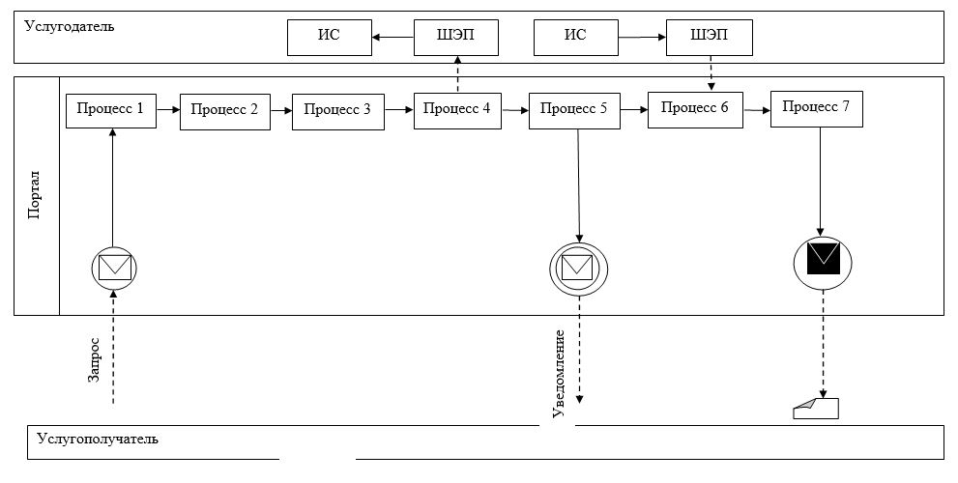

Условные обозначения:

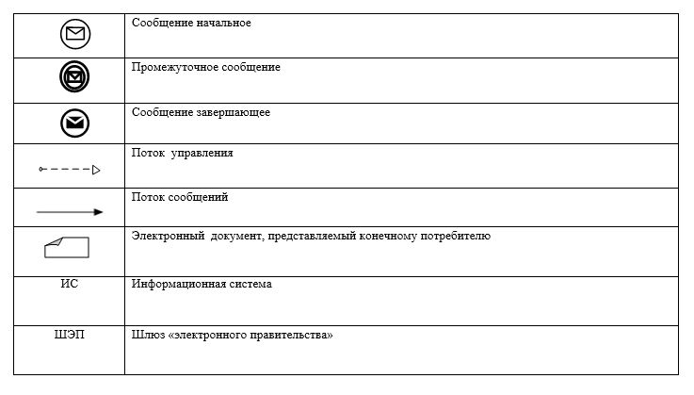

Приложение 2
к регламенту государственной
услуги "Установление опеки
или попечительства над
ребенком-сиротой (детьми-
сиротами) и ребенком
(детьми), оставшимся без
попечения родителей"
Справочник бизнес-процессов оказания государственной услуги
1 | 2 | 3 | 4 | 5 | 6 | 7
Работник Государственной корпорации | Работник Государственной корпорации | Сотрудник канцелярии услугодателя | Руководство услугодателя | Ответственный исполнитель | Руководство услугодателя | Сотрудник канцелярии услугодателя
Проводит регистрацию заявления, выдает услугополучателю расписку о приеме документов, указанных в пункте 9 Стандарта, и передает полученные документы в накопительный сектор Государственной корпорации. Накопительный сектор Государственной корпорации в тот же рабочий день отправляет документы услугодателю | В случае предоставления услугополучателем неполного пакета документов, отказывает в приеме заявления и выдает расписку об отказе в приеме документов | Принимает документы, в течение 10 минут передает руководству услугодателю | В течение 30 минут определяет ответственного исполнителя для рассмотрения документов | Осуществляет проверку полноты документов, готовит результат государственной услуги в сроки, установленные пунктом 4 Стандарта, и передает их руководству услугодателя | В тот же рабочий день подписывает результат государственной услуги, направляет канцелярию услугодателя | В течение 10 минут регистрирует результат государственной услуги и отправляет в Государственную корпорацию

Приложение 2 к
постановлению акимата
Южно-Казахстанской
области от "6" июня
2018 года № 163
Приложение 3 к
постановлению акимата
Южно-Казахстанской
области от "1" июля
2015 года № 202
Регламент государственной услуги "Выдача справок для распоряжения имуществом несовершеннолетних детей и оформления наследства несовершеннолетним детям"
Раздел 1. Общие положения
1. Государственная услуга "Выдача справок для распоряжения имуществом несовершеннолетних детей и оформления наследства несовершеннолетним детям" (далее - государственная услуга) оказывается исполнительными органами районов и городов областного значения Южно-Казахстанской области, осуществляющими функции в сфере образования, семьи и детей (далее – услугодатель).
Прием заявлений и выдача результатов государственной услуги осуществляются через:
1) некоммерческое акционерное общество "Государственная корпорация "Правительство для граждан" (далее – Государственная корпорация);
2) веб-портал "электронного правительства": www.egov.kz (далее - Портал).
2. Форма оказания государственной услуги: электронная (частично автоматизированная) и (или) бумажная.
3. Результат оказания государственной услуги:
1) справка для распоряжения имуществом, принадлежащим по праву наследования несовершеннолетним детям, по форме согласно приложению 1 к стандарту государственной услуги "Выдача справок для распоряжения имуществом несовершеннолетних детей и оформления наследства несовершеннолетним детям", утвержденному приказом Министра образования и науки Республики Казахстан от 13 апреля 2015 года № 198 (далее - Стандарт);
2) справка в органы внутренних дел для распоряжения имуществом несовершеннолетних детей по форме согласно приложению 2 к Стандарту;
3) справка для распоряжения имуществом, принадлежащим на праве собственности несовершеннолетним детям, по форме согласно приложению 3 к Стандарту государственной услуги либо мотивированный ответ об отказе в оказании государственной услуги в случаях и по основаниям, предусмотренным в пункте 11 Стандарта.
Раздел 2. Описание порядка действий структурных подразделений (работников) услугодателя в процессе оказания государственной услуги
4. Основанием для начала процедуры (действия) по оказанию государственной услуги является электронный запрос услугополучателя.
5. Этапы прохождения всех процедур услугополучателя для получения государственной услуги через услугодателя:
1) войти на Портал;
2) выбрать государственную услугу;
3) зарегистрироваться, авторизоваться посредством индивидуального идентификационного номера электронной цифровой подписи (далее - ЭЦП);
4) заказать государственную услугу "онлайн";
5) заполнить поля электронного запроса и при необходимости прикрепить пакет документов в электронном виде согласно перечню, предусмотренному пунктом 9 Стандарта;
6) после проверки выходного документа услугополучателю необходимо поставить ЭЦП. После подписи заявление автоматически поступает услугодателю;
7) после регистрации поступившего заявления услугодателем в личном кабинете услугополучателя статус заявления автоматически меняется. С момента регистрации заявления в сроки, установленные пунктом 4 Стандарта, услугодатель должен выдать результат;
8) в результате, в личном кабинете услугополучателя, статус заявления меняется на "Удовлетворительно". После чего услугополучатель может скачать результат.
Раздел 3. Описание порядка взаимодействия структурных подразделений (работников) услугодателя в процессе оказания государственной услуги
6. Перечень структурных подразделений (работников) услугодателя, которые участвуют в процессе оказания государственной услуги:
1) руководство услугодателя;
2) уполномоченный сотрудник услугодателя.
7. Описание последовательности процедур (действий) между структурными подразделениями (работниками), с указанием длительности каждой процедуры, указано в пункте 8 раздела 4 настоящего регламента государственной услуги.
Раздел 4. Описание порядка взаимодействия с государственной корпорацией "Правительство для граждан" и (или) иными услугодателями, а также порядка использования информационных систем в процессе оказания государственной услуги
8. Услугополучатель предоставляет документы, предусмотренные пунктом 9 Стандарта, в Государственную корпорацию:
1) работник Государственной корпорации проводит регистрацию заявления и выдает услугополучателю расписку о приеме документов, указанных в пункте 9 Стандарта, и передает полученные документы в накопительный сектор Государственной корпорации. Накопительный сектор Государственной корпорации в тот же рабочий день отправляет документы услугодателю;
2) в случае предоставления услугополучателем неполного пакета документов, работник Государственной корпорации отказывает в приеме заявления и выдает расписку об отказе в приеме документов;
3) сотрудник канцелярии услугодателя принимает документы, в течении 10 минут передает руководству услугодателя;
4) руководство услугодателя определяет в течение 30 минут ответственного исполнителя для рассмотрения документов;
5) ответственный исполнитель осуществляет проверку полноты документов, готовит результат государственной услуги в сроки, установленные пунктом 4 Стандарта, и передает их руководству услугодателя;
6) в тот же рабочий день руководство услугодателя подписывает результат государственной услуги и передает их в канцелярию услугодателя;
7) сотрудник канцелярии услугодателя в течение 10 минут регистрирует результат государственной услуги и отправляет в Государственную корпорацию.
Описание порядка обращения и последовательности процедур (действий) услугодателя и услугополучателя при оказании услуги через Портал в виде диаграммы указано в приложении 1 к настоящему регламенту.
Справочник бизнес-процессов оказания государственной услуги указан в приложении 2 к настоящему регламенту.
Приложение 1
к регламенту государственной
услуги "Выдача справок
для распоряжения имуществом
несовершеннолетних детей и
оформления наследства
несовершеннолетним детям"
Диаграмма функционального взаимодействия информационных систем, задействованных в оказании государственной услуги через Портал и справочник бизнес-процессов оказания государственной услуги

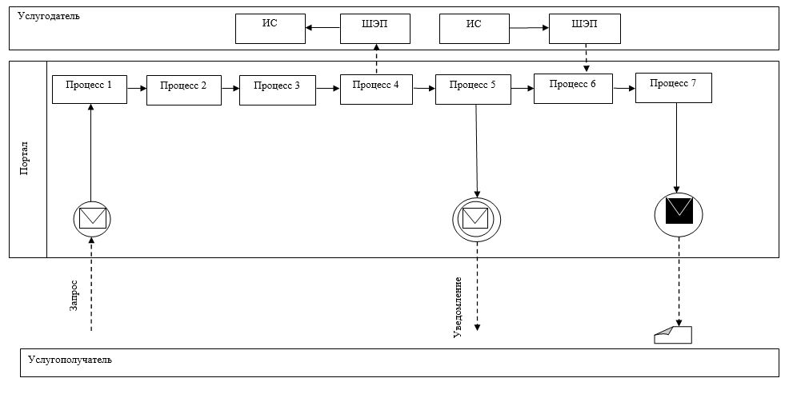

Условные обозначения:

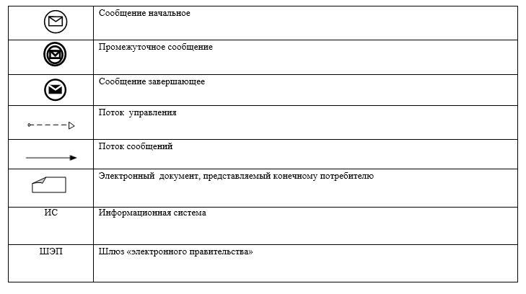

Приложение 2
к регламенту государственной
услуги "Выдача справок
для распоряжения имуществом
несовершеннолетних детей и
оформления наследства
несовершеннолетним детям"
Справочник бизнес-процессов оказания государственной услуги
1 | 2 | 3 | 4 | 5 | 6 | 7
Работник Государственной корпорации | Работник Государственной корпорации | Сотрудник канцелярии услугодателя | Руководство услугодателя | Ответственный исполнитель | Руководство услугодателя | Сотрудник канцелярии услугодателя
Проводит регистрацию заявления, выдает услугополучателю расписку о приеме документов, указанных в пункте 9 Стандарта, и передает полученные документы в накопительный сектор Государственной корпорации. Накопительный сектор Государственной корпорации в тот же рабочий день отправляет документы услугодателю | В случае предоставления услугополучателем неполного пакета документов отказывает в приеме заявления и выдает расписку об отказе в приеме документов | Принимает документы, в течение 10 минут передает руководству услугодателя | В течение 30 минут определяет ответственного исполнителя для рассмотрения документов | Осуществляет проверку полноты документов, готовит результат государственной услуги в сроки, установленные пунктом 4 Стандарта, и передает их руководству услугодателя | В тот же рабочий день подписывает результат государственной услуги, направляет канцелярию услугодателя | В течение 10 минут регистрирует результат государственной услуги и отправляет в Государственную корпорацию

Приложение 3 к
постановлению акимата
Южно-Казахстанской
области от "6" июня
2018 года № 163
Приложение 5 к
постановлению акимата
Южно-Казахстанской
области от "1" июля
2015 года № 202
Регламент государственной услуги "Предоставление бесплатного подвоза к общеобразовательным организациям и обратно домой детям, проживающим в отдаленных сельских пунктах"
Раздел 1. Общие положения
1. Государственная услуга "Предоставление бесплатного подвоза к общеобразовательным организациям и обратно домой детям, проживающим в отдаленных сельских пунктах" (далее – государственная услуга) оказывается аппаратом акима поселка, села, сельского округа Южно-Казахстанской области (далее – услугодатель).
Прием заявлений и выдача результатов государственной услуги осуществляются через:
1) канцелярию услугодателя;
2) некоммерческое акционерное общество "Государственная корпорация "Правительство для граждан" (далее – Государственная корпорация).
2. Форма оказания государственной услуги: бумажная.
3. Результат оказания государственной услуги – справка о предоставлении бесплатного подвоза к общеобразовательной организации образования и обратно домой по форме согласно приложению 1 к стандарту государственной услуги "Предоставление бесплатного подвоза к общеобразовательным организациям и обратно домой детям, проживающим в отдаленных сельских пунктах", утвержденному приказом Министра образования и науки Республики Казахстан от 13 апреля 2015 года № 198 (далее - Стандарт) либо мотивированный ответ об отказе в оказании государственной услуги в случаях и по основаниям, предусмотренным пунктом 10 Стандарта.
Раздел 2. Описание порядка действий структурных подразделений (работников) услугодателя в процессе оказания государственной услуги
4. Основанием для начала процедуры (действия) по оказанию государственной услуги является наличие заявления услугополучателя.
5. Содержание каждой процедуры (действия), входящей в состав процесса оказания государственной услуги, длительность его выполнения и последовательность их выполнения, в том числе этапы прохождения всех процедур:
1) услугополучатель предоставляет услугодателю документы, предусмотренные пунктом 9 Стандарта;
2) сотрудник канцелярии услугодателя проводит регистрацию полученных документов, выдает услугополучателю расписку о приеме документов и в течение 10 минут передает полученные документы руководству услугодателя;
3) руководство услугодателя определяет в течение 30 минут ответственного исполнителя для рассмотрения документов;
4) ответственный исполнитель услугодателя осуществляет проверку полноты документов, готовит результат государственной услуги в сроки, установленные пунктом 4 Стандарта, и передает их руководству услугодателя;
5) в тот же рабочий день руководство услугодателя подписывает результат государственной услуги;
6) в течение 10 минут сотрудник канцелярии услугодателя выдает результат государственной услуги услугополучателю либо по доверенности уполномоченному лицу.
Раздел 3. Описание порядка взаимодействия структурных подразделений (работников) услугодателя в процессе оказания государственной услуги
6. Перечень структурных подразделений (работников) услугодателя, которые участвуют в процессе оказания услуги:
1) руководство услугодателя;
2) ответственный исполнитель услугодателя;
3) сотрудник канцелярии услугодателя.
7. Описание последовательности процедур (действий) между структурными подразделениями (работниками) с указанием длительности каждой процедуры, указано в пункте 5 раздела 2 настоящего регламента государственной услуги.
4. Описание порядка взаимодействия с государственной корпорацией "Правительство для граждан" и (или) иными услугодателями, а также порядка использования информационных систем в процессе оказания государственной услуги
8. Услугополучатель предоставляет документы, предусмотренные пунктом 9 Стандарта в Государственную корпорацию:
1) работник Государственной корпорации проводит регистрацию заявления, и выдает услугополучателю расписку о приеме документов, указанных в пункте 9 Стандарта, и передает полученные документы в накопительный сектор Государственной корпорации. Накопительный сектор Государственной корпорации в тот же рабочий день отправляет документы услугодателю;
2) в случае предоставления услугополучателем неполного пакета документов, работник Государственной корпорации отказывает в приеме заявления и выдает расписку об отказе в приеме документов;
3) сотрудник канцелярии услугодателя принимает документы, в течение 10 минут передает руководству услугодателя;
4) руководство услугодателя определяет в течение 30 минут ответственного исполнителя для рассмотрения документов;
5) ответственный исполнитель осуществляет проверку полноты документов, готовит результат государственной услуги в сроки, установленные пунктом 4 Стандарта, и передает их руководству услугодателя;
6) в тот же рабочий день руководство услугодателя подписывает результат государственной услуги и передает их в канцелярию услугодателя;
7) сотрудник канцелярии услугодателя в течение 10 минут регистрирует результат государственной услуги и отправляет в Государственную корпорацию.
Справочник бизнес-процессов оказания государственной услуги указан в приложении к настоящему регламенту.
Приложение 1
к регламенту государственной
услуги "Предоставление
бесплатного подвоза к
общеобразовательным
организациям и обратно
домой детям, проживающим
в отдаленных сельских пунктах"
Диаграмма функционального взаимодействия информационных систем, задействованных в оказании государственной услуги через Портал и справочник бизнес-процессов оказания государственной услуги

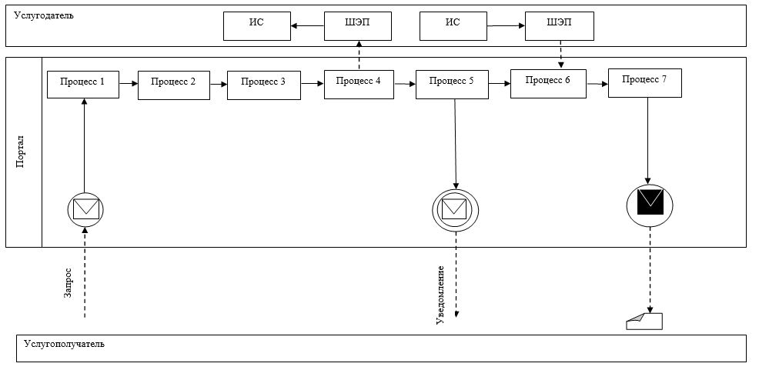

Условные обозначения:

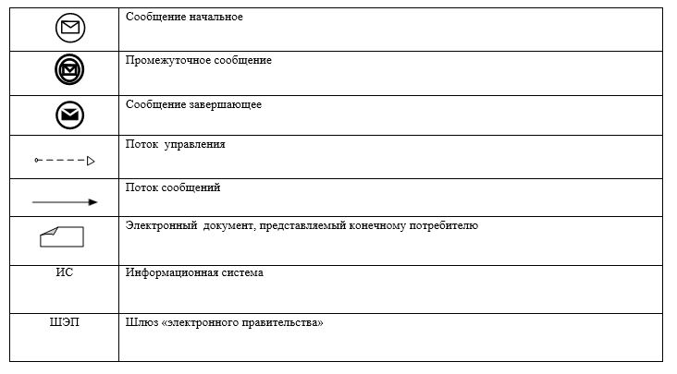

Приложение 2
к регламенту государственной
услуги "Предоставление
бесплатного подвоза к
общеобразовательным
организациям и обратно
домой детям, проживающим
в отдаленных сельских пунктах"
Справочник бизнес-процессов оказания государственной услуги
1 | 2 | 3 | 4 | 5 | 6 | 7
Работник Государственной корпорации | Работник Государственной корпорации | Сотрудник канцелярии услугодателя | Руководство услугодателя | Ответственный исполнитель | Руководство услугодателя | Сотрудник канцелярии услугодателя
Проводит регистрацию заявления, выдает услугополучателю расписку о приеме документов, указанных в пункте 9 Стандарта и передает полученные документы в накопительный сектор Государственной корпорации. Накопительный сектор Государственной корпорации в тот же рабочий день отправляет документы услугодателю | В случае предоставления услугополучателем неполного пакета документов, отказывает в приеме заявления и выдает расписку об отказе в приеме документов | Принимает документы, в течение 10 минут передает руководству услугодателю | В течение 30 минут определяет ответственного исполнителя для рассмотрения документов | Осуществляет проверку полноты документов, готовит результат государственной услуги в сроки, установленные пунктом 4 Стандарта и передает их руководству услугодателя | В тот же рабочий день подписывает результат государственной услуги, направляет канцелярию услугодателя | В течение 10 минут регистрирует результат государственной услуги и отправляет в Государственную корпорацию

Приложение 4 к
постановлению акимата
Южно-Казахстанской
области от "6" июня
2018 года № 163
Приложение 7 к
постановлению акимата
Южно-Казахстанской
области от "1" июля
2015 года № 202
Регламент государственной услуги "Назначение выплаты пособия опекунам или попечителям на содержание ребенка-сироты (детей-сирот) и ребенка (детей), оставшегося без попечения родителей"
Раздел 1. Общие положения
1. Государственная услуга "Назначение выплаты пособия опекунам или попечителям на содержание ребенка-сироты (детей-сирот) и ребенка (детей), оставшегося без попечения родителей" (далее - государственная услуга), оказывается исполнительными органами районов и городов областного значения Южно-Казахстанской области, осуществляющими функции в сфере образования, семьи и детей (далее – услугодатель).
Прием заявления и выдача результата оказания государственной услуги осуществляются через:
1) некоммерческое акционерное общество "Государственная корпорация "Правительство для граждан" (далее – Государственная корпорация)";
2) веб-портал "электронного правительства" www.egov.kz (далее – портал).
2. Форма оказания государственной услуги – электронная (частично автоматизированная) и (или) бумажная.
3. Результат оказания государственной услуги - решение о назначении пособия опекунам или попечителям на содержание ребенка-сироты (детей-сирот) и ребенка (детей), оставшегося без попечения родителей, по форме согласно приложению 1 к стандарту государственной услуги "Назначение выплаты пособия опекунам или попечителям на содержание ребенка-сироты (детей-сирот) и ребенка (детей), оставшегося без попечения родителей", утвержденному приказом Министра образования и науки Республики Казахстан от 13 апреля 2015 года № 198 (далее - Стандарт), либо мотивированный ответ об отказе в оказании государственной услуги в случаях и по основаниям, предусмотренным пунктом 10 Стандарта.
Раздел 2. Описание порядка действий структурных подразделений (работников) услугодателя в процессе оказания государственной услуги
4. Основанием для начала процедуры (действия) по оказанию государственной услуги является наличие заявления услугополучателя.
5. Этапы прохождения всех процедур услугополучателя для получения государственной услуги через услугодателя:
1) войти на Портал;
2) выбрать государственную услугу;
3) зарегистрироваться, авторизоваться посредством индивидуального идентификационного номера электронной цифровой подписи (далее - ЭЦП);
4) заказать государственную услугу "онлайн";
5) заполнить поля электронного запроса и, при необходимости, прикрепить пакет документов в электронном виде согласно перечню, предусмотренному пунктом 9 Стандарта;
6) после проверки выходного документа услугополучателю необходимо поставить ЭЦП. После подписи заявление автоматически поступает услугодателю;
7) после регистрации поступившего заявления услугодателем в личном кабинете услугополучателя статус заявления автоматически меняется. С момента регистрации заявления в сроки, установленные пунктом 4 Стандарта, услугодатель должен выдать результат;
8) в результате, в личном кабинете услугополучателя, статус заявления меняется на "Удовлетворительно", после чего услугополучатель может скачать результат.
Раздел 3. Описание порядка взаимодействия структурных подразделений (работников) услугодателя в процессе оказания государственной услуги
6. Перечень структурных подразделений (работников) услугодателя, которые участвуют в процессе оказания государственной услуги:
1) руководство услугодателя;
2) ответственный исполнитель услугодателя;
3) сотрудник канцелярии услугодателя.
7. Описание последовательности процедур (действий) между структурными подразделениями (работниками), с указанием длительности каждой процедуры, указано в пункте 5 раздела 2 настоящего регламента государственной услуги.
Раздел 4. Описание порядка взаимодействия с государственной корпорацией "Правительство для граждан" и (или) иными услугодателями, а также порядка использования информационных систем в процессе оказания государственной услуги
8. Услугополучатель подает заявление по форме согласно приложению 2 Стандарта в Государственную корпорацию:
1) работник Государственной корпорации проводит регистрацию заявления, выдает услугополучателю расписку о приеме документов, указанных в пункте 9 Стандарта, и передает полученные документы в накопительный сектор Государственной корпорации. Накопительный сектор Государственной корпорации в тот же рабочий день отправляет документы услугодателю. В случае предоставления услугополучателем неполного пакета документов согласно перечню, предусмотренному пунктом 9 Стандарта, работник Государственной корпорации выдает расписку об отказе в приеме документов по форме согласно приложению 3 Стандарта;
2) сотрудник канцелярии услугодателя принимает документы, в течение 10 минут передает руководству услугодателя;
3) руководство услугодателя определяет в течение 30 минут ответственного исполнителя для рассмотрения документов;
4) ответственный исполнитель осуществляет проверку полноты документов, готовит результат государственной услуги в сроки, установленные пунктом 4 Стандарта, и передает их руководству услугодателя;
5) в тот же рабочий день руководство услугодателя подписывает результат государственной услуги и передает их в канцелярию услугодателя;
6) сотрудник канцелярии услугодателя в течение 10 минут регистрирует результат государственной услуги и отправляет в Государственную корпорацию;
7) работник Государственной корпорации выдает услугополучателю результат государственной услуги.
Описание порядка обращения и последовательности процедур (действий) услугодателя и услугополучателя при оказании государственной услуги через Портал в виде диаграммы указано в приложении 1 к настоящему регламенту.
Справочник бизнес-процессов оказания государственной услуги указан в приложении 2 к настоящему регламенту.
Приложение 1
к регламенту государственной
услуги "Назначение выплаты
пособия опекунам или
попечителям на содержание
ребенка-сироты (детей-сирот)
и ребенка (детей), оставшегося
без попечения родителей"
Диаграмма функционального взаимодействия информационных систем, задействованных в оказании государственной услуги через Портал и справочник бизнес-процессов оказания государственной услуги

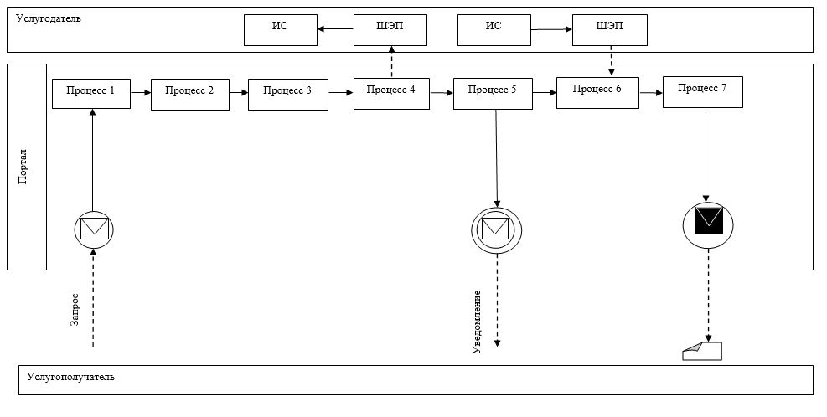

Условные обозначения:

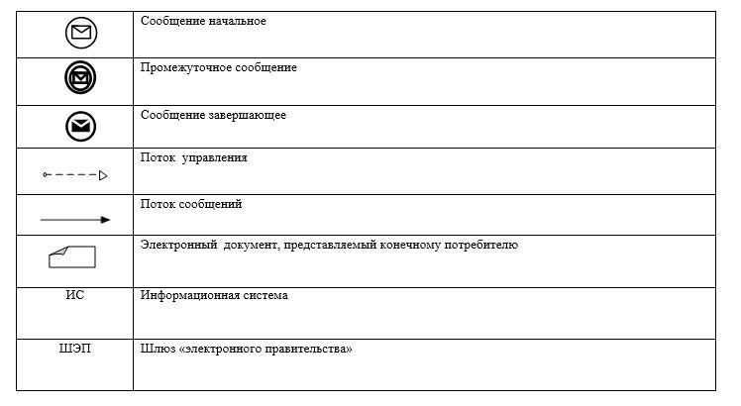

Приложение 2
к регламенту государственной
услуги "Назначение выплаты
пособия опекунам или
попечителям на содержание
ребенка-сироты (детей-сирот)
и ребенка (детей), оставшегося
без попечения родителей"
Справочник бизнес-процессов оказания государственной услуги
1 | 2 | 3 | 4 | 5 | 6 | 7
Работник Государственной корпорации | Сотрудник канцелярии услугодателя | Руководство услугодателя | Ответственный исполнитель | Руководство услугодателя | Сотрудник канцелярии услугодателя | Работник Государственной корпорации
Проводит регистрацию заявления, выдает услугополучателю расписку о приеме документов, указанных в пункте 9 Стандарта, и передает полученные документы в накопительный сектор Государственной корпорации. Накопительный сектор Государственной корпорации в тот же рабочий день отправляет документы услугодателю. В случае предоставления услугополучателем неполного пакета документов работник Государственной корпорации отказывает в приеме заявления и выдает расписку об отказе в приеме документов | Принимает документы, в течение 10 минут передает руководству услугодателя | В течение 30 минут определяет ответственного исполнителя для рассмотрения документов | Осуществляет проверку полноты документов, готовит результат государственной услуги в сроки, установленные пунктом 4 Стандарта, и передает их руководству услугодателя | В тот же рабочий день подписывает результат государственной услуги, направляет канцелярию услугодателя | В течение 10 минут регистрирует результат государственной услуги и отправляет в Государственную корпорацию | Выдает услугополучателю результат государственной услуги

Приложение 5 к
Постановлению акимата
Южно-Казахстанской
области от "6" июня
2018 года № 163
Приложение 12 к
постановлению акимата
Южно-Казахстанской
области от "1" июля
2015 года № 202
Регламент государственной услуги "Прием документов и выдача направлений на предоставление отдыха в загородных и пришкольных лагерях отдельным категориям обучающихся и воспитанников государственных учреждений образования"
Раздел 1. Общие положения
1. Государственная услуга "Прием документов и выдача направлений на предоставление отдыха детям в загородных и пришкольных лагерях отдельным категориям обучающихся и воспитанников государственных учреждений образования" (далее - государственная услуга) оказывается исполнительными органами районов и городов областного значения Южно-Казахстанской области, осуществляющими функции в сфере образования, семьи и детей и организациями образования (далее – услугодатель).
Прием заявления и выдача результата оказания государственной услуги осуществляются через:
1) канцелярию услугодателя;
2) некоммерческое акционерное общество "Государственная корпорация "Правительство для граждан" (далее – Государственная корпорация)".
2. Форма оказания государственной услуги: бумажная.
3. Результат оказания государственной услуги – направление (путевка) в загородные и пришкольные лагеря, либо мотивированный ответ об отказе в оказании государственной услуги в случаях и по основаниям, предусмотренным пунктом 10 стандарта государственной услуги "Прием документов и выдача направлений на предоставление отдыха детям в загородных и пришкольных лагерях отдельным категориям обучающихся и воспитанников государственных учреждений образования", утвержденного приказом Министра образования и науки Республики Казахстан от 13 апреля 2015 года № 198 (далее - Стандарт).
Раздел 2. Описание порядка действий структурных подразделений (работников) услугодателя в процессе оказания государственной услуги
4. Основанием для начала процедуры (действия) по оказанию государственной услуги является наличие заявления услугополучателя.
5. Содержание каждой процедуры (действия), входящей в состав процесса оказания государственной услуги, длительность ее выполнения и последовательность их выполнения, в том числе этапы прохождения всех процедур:
1) услугополучатель предоставляет услугодателю документы, предусмотренные пунктом 9 Стандарта;
2) сотрудник канцелярии услугодателя проводит регистрацию полученных документов и выдает услугополучателю расписку о приеме документов и в течение 10 минут передает полученные документы руководству услугодателя;
3) руководство услугодателя в течение 30 минут определяет ответственного исполнителя для рассмотрения документов;
4) ответственный исполнитель услугодателя осуществляет проверку полноты документов, готовит результат государственной услуги в сроки, установленные пунктом 4 Стандарта, и передает их руководству услугодателя;
5) в тот же рабочий день руководство услугодателя подписывает результат государственной услуги;
6) в течение 10 минут сотрудник канцелярии услугодателя выдает результат государственной услуги лично услугополучателю либо по доверенности уполномоченному лицу.
Раздел 3. Описание порядка взаимодействия структурных подразделений (работников) услугодателя в процессе оказания государственной услуги
6. Перечень структурных подразделений (работников) услугодателя, которые участвуют в процессе оказания государственной услуги:
1) руководство услугодателя;
2) ответственный исполнитель услугодателя;
3) сотрудник канцелярии услугодателя.
7. Описание последовательности процедур (действий) между структурными подразделениями (работниками) с указанием длительности каждой процедуры указано в пункте 5 раздела 2 настоящего регламента государственной услуги.
Раздел 4. Описание порядка взаимодействия с государственной корпорацией "Правительство для граждан" и (или) иными услугодателями, а также порядка использования информационных систем в процессе оказания государственной услуги
8. Услугополучатель подает документы, предусмотренные пунктом 9 Стандарта, в Государственную корпорацию:
1) работник Государственной корпорации проводит регистрацию заявления, выдает услугополучателю расписку о приеме документов, указанных в пункте 9 Стандарта, и передает полученные документы в накопительный сектор Государственной корпорации. Накопительный сектор Государственной корпорации в тот же рабочий день отправляет документы услугодателю. В случае предоставления услугополучателем неполного пакета документов согласно перечню, предусмотренному пунктом 9 Стандарта, работник Государственной корпорации выдает расписку об отказе в приеме документов по форме согласно приложению 3 Стандарта;
2) сотрудник канцелярии услугодателя проводит регистрацию полученных документов и в течение 10 минут передает полученные документы руководству услугодателя;
3) руководство услугодателя в течение 30 минут определяет ответственного исполнителя для рассмотрения документов;
4) ответственный исполнитель услугодателя осуществляет проверку полноты документов, готовит результат государственной услуги в сроки, установленные пунктом 4 Стандарта, и передает их руководству услугодателя;
5) в тот же рабочий день руководство услугодателя подписывает результат государственной услуги;
6) сотрудник канцелярии услугодателя в течение 10 минут регистрирует результат государственной услуги и отправляет в Государственную корпорацию;
7) работник Государственной корпорации выдает услугополучателю результат государственной услуги.
Справочник бизнес-процессов оказания государственной услуги указан в приложении к настоящему регламенту.
Приложение 1
к регламенту государственной
услуги "Прием документов и
выдача направлений на
предоставление отдыха в
загородных и пришкольных
лагерях отдельным категориям
обучающихся и воспитанников
государственных учреждений
образования"
Диаграмма функционального взаимодействия информационных систем, задействованных в оказании государственной услуги через Портал и справочник бизнес-процессов оказания государственной услуги

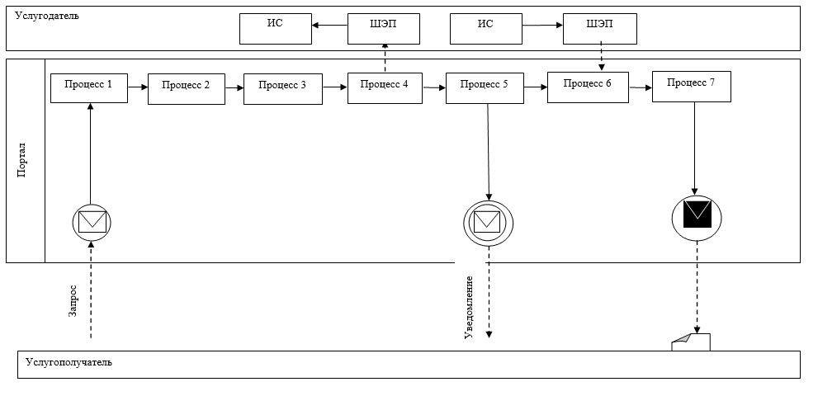

Условные обозначения:

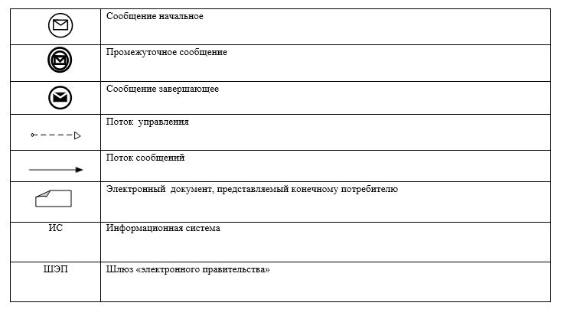

Приложение 2
к регламенту государственной
услуги "Прием документов и
выдача направлений на
предоставление отдыха в
загородных и пришкольных
лагерях отдельным категориям
обучающихся и воспитанников
государственных учреждений
образования"
Справочник бизнес-процессов оказания государственной услуги
1 | 2 | 3 | 4 | 5 | 6
Услуго-получатель | Сотрудник канцелярии услугодателя | Руководство услугодателя | Ответственный исполнитель услугодателя | Руководство услугодателя | Сотрудник канцелярии услугодателя
Предоставляет услугодателю документы, предусмотренные пунктом 9 Стандарта | Проводит регистрацию полученных документов, выдает услугополучателю расписку о приеме документов и в течение 10 минут передает полученные документы руководству услугодателя | В течение 30 минут определяет ответственного исполнителя для рассмотрения документов | Осуществляет проверку полноты документов, готовит результат государственной услуги в сроки, установленные пунктом 4 Стандарта, и передает их руководству услугодателя | В тот же рабочий день подписывает результат государственной услуги | В течение 10 минут выдает результат государственной услуги лично услугополучателю либо по доверенности уполномоченному лицу

Приложение 6 к
постановлению акимата
Южно-Казахстанской
области от "6" июня
2018 года № 163
Приложение 13 к
постановлению акимата
Южно-Казахстанской
области от "1" июля
2015 года №202
Регламент государственной услуги "Выдача разрешения на свидания с ребенком родителям, лишенным родительских прав, не оказывающие на ребенка негативного влияния"
Раздел 1. Общие положения
1. Государственная услуга "Выдача разрешения на свидания с ребенком родителям, лишенным родительских прав, не оказывающие на ребенка негативного влияния" (далее - государственная услуга) оказывается исполнительными органами районов и городов областного значения Южно-Казахстанской области, осуществляющими функции в сфере образования, семьи и детей (далее - услугодатель).
Прием заявлений и выдача результатов государственной услуги осуществляются через:
1) канцелярию услугодателя.
2) некоммерческое акционерное общество "Государственная корпорация "Правительство для граждан" (далее – Государственная корпорация)".
2. Форма государственной услуги: бумажная.
3. Результат оказания государственной услуги - разрешение органа опеки и попечительства на свидания с ребенком родителям, лишенным родительских прав, не оказывающие на ребенка негативного влияния, согласно приложению 1 к стандарту государственной услуги "Выдача разрешения на свидания с ребенком родителям, лишенным родительских прав, не оказывающие на ребенка негативного влияния", утвержденному приказом министра образования и науки Республики Казахстан от 13 апреля 2015 года № 198 (далее - Стандарт) либо мотивированный ответ об отказе в оказании государственной услуги в случаях и по основаниям, предусмотренным пунктом 10 Стандарта.
Раздел 2. Описание порядка действий структурных подразделений (работников) услугодателя в процессе оказания государственной услуги
4. Основанием для начала процедуры (действия) по оказанию государственной услуги является наличие заявления услугополучателя.
5. Содержание каждой процедуры (действия), входящей в состав процесса оказания государственной услуги, длительность его выполнения и последовательность их выполнения, в том числе этапы прохождения всех процедур:
1) услугополучатель предоставляет услугодателю документы, предусмотренные пунктом 9 Стандарта;
2) сотрудник канцелярии услугодателя проводит регистрацию полученных документов, выдает услугополучателю расписку о приеме документов и в течение 10 минут передает полученные документы руководству услугодателя;
3) руководство услугодателя определяет в течение 30 минут ответственного исполнителя для рассмотрения документов;
4) ответственный исполнитель услугодателя осуществляет проверку полноты документов, готовит результат государственной услуги в сроки, установленные пунктом 4 Стандарта, и передает их руководству услугодателя;
5) в тот же рабочий день руководство услугодателя подписывает результат государственной услуги;
6) в течение 10 минут сотрудник канцелярии услугодателя выдает результат государственной услуги услугополучателю либо по доверенности уполномоченному лицу.
Раздел 3. Описание порядка взаимодействия структурных подразделений (работников) услугодателя в процессе оказания государственной услуги
6. Перечень структурных подразделений (работников) услугодателя, которые участвуют в процессе оказания услуги:
1) руководство услугодателя;
2) ответственный исполнитель услугодателя;
3) сотрудник канцелярии услугодателя.
7. Описание последовательности процедур (действий) между структурными подразделениями (работниками), с указанием длительности каждой процедуры, указано в пункте 5 раздела 2 настоящего регламента государственной услуги.
Раздел 4. Описание порядка взаимодействия с государственной корпорацией "Правительство для граждан" и (или) иными услугодателями, а также порядка использования информационных систем в процессе оказания государственной услуги
8. Услугополучатель подает заявление и документы, предусмотренные пунктом 9 Стандарта в Государственную корпорацию:
1) работник Государственной корпорации проводит регистрацию заявления, выдает услугополучателю расписку о приеме документов, указанных в пункте 9 Стандарта, и передает полученные документы в накопительный сектор Государственной корпорации. Накопительный сектор Государственной корпорации в тот же рабочий день отправляет документы услугодателю. В случае предоставления услугополучателем неполного пакета документов согласно перечню, предусмотренному пунктом 9 Стандарта государственной услуги, работник Государственной корпорации выдает расписку об отказе в приеме документов по форме согласно приложению 3 Стандарта;
2) сотрудник канцелярии услугодателя проводит регистрацию полученных документов и в течение 10 минут передает полученные документы руководству услугодателя;
3) руководство услугодателя в течение 30 минут определяет ответственного исполнителя для рассмотрения документов;
4) ответственный исполнитель услугодателя осуществляет проверку полноты документов, готовит результат государственной услуги в сроки, установленные пунктом 4 Стандарта, и передает их руководству услугодателя;
5) в тот же рабочий день руководство услугодателя подписывает результат государственной услуги;
6) сотрудник канцелярии услугодателя в течение 10 минут регистрирует результат государственной услуги и отправляет в Государственную корпорацию;
7) работник Государственной корпорации выдает услугополучателю результат государственной услуги.
Справочник бизнес-процессов оказания государственной услуги указан в приложении к настоящему регламенту.
Приложение 1
к регламенту государственной
услуги "Выдача разрешения на свидания
с ребенком родителям, лишенным
родительских прав, не оказывающие на
ребенка негативного влияния"
Диаграмма функционального взаимодействия информационных систем, задействованных в оказании государственной услуги через Портал и справочник бизнес-процессов оказания государственной услуги

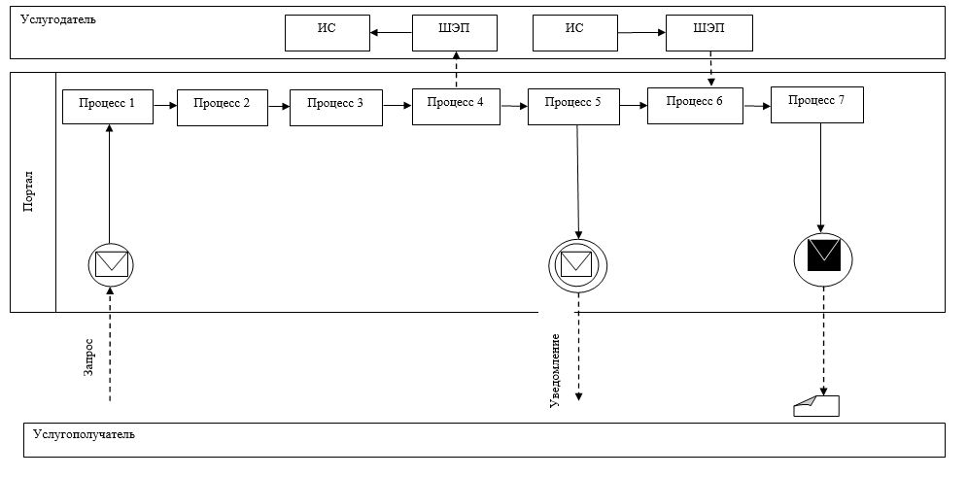

Условные обозначения:

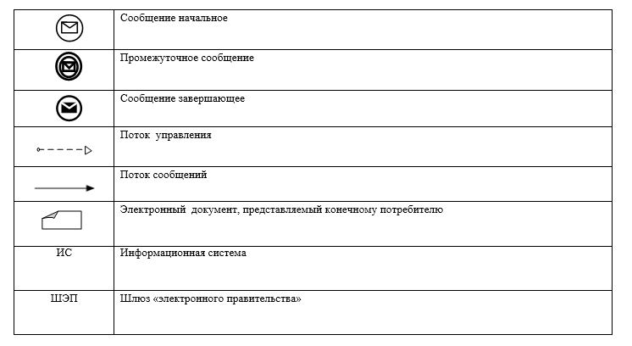

Приложение 2
к регламенту государственной
услуги "Выдача разрешения на свидания
с ребенком родителям, лишенным
родительских прав, не оказывающие на
ребенка негативного влияния"
Справочник бизнес-процессов оказания государственной услуги
1 | 2 | 3 | 4 | 5 | 6 | 7
Работник Государственной корпорации | Сотрудник канцелярии услугодателя | Руководство услугодателя | Ответственный исполнитель | Руководство услугодателя | Сотрудник канцелярии услугодателя | Работник Государственной корпорации
Проводит регистрацию заявления, выдает услугополучателю расписку о приеме документов, указанных в пункте 9 Стандарта, и передает полученные документы в накопительный сектор Государственной корпорации. Накопительный сектор Государственной корпорации в тот же рабочий день отправляет документы услугодателю. В случае предоставления услугополучателем неполного пакета документов согласно перечню, предусмотренному пунктом 9 Стандарта государственной услуги, работник Государственной корпорации выдает расписку об отказе в приеме документов по форме согласно приложению 3 Стандарта. | Принимает документы, в течение 10 минут передает руководству услугодателю | В течение 30 минут определяет ответственного исполнителя для рассмотрения документов | Осуществляет проверку полноты документов, готовит результат государственной услуги в сроки, установленные пунктом 4 Стандарта, и передает их руководству услугодателя | В тот же рабочий день подписывает результат государственной услуги, направляет канцелярию услугодателя | В течение 10 минут регистрирует результат государственной услуги и отправляет в Государственную корпорацию | Выдает услугополучателю результат государственной услуги

Приложение 7 к
постановлению акимата
Южно-Казахстанской
области от "6" июня
2018 года № 163
Приложение 14 к
постановлению акимата
Южно-Казахстанской
области от "1" июля
2015 года № 202
Регламент государственной услуги "Передача ребенка (детей) на воспитание в приемную семью и назначение выплаты денежных средств на их содержание"
Раздел 1. Общие положения
1. Государственная услуга "Передача ребенка (детей) на воспитание в приемную семью и назначение выплаты денежных средств на их содержание" (далее – государственная услуга) оказывается исполнительными органами районов и городов областного значения Южно-Казахстанской области, осуществляющими функции в сфере образования, семьи и детей (далее - услугодатель).
Прием заявлений и выдача результатов государственной услуги осуществляются через канцелярию услугодателя;
2. Форма оказания государственной услуги: бумажная.
3. Результат оказания государственной услуги – договор о передаче ребенка (детей) на воспитание в приемную семью и решение о назначении выплаты денежных средств на их содержание по форме согласно приложению 1 к стандарту государственной услуги "Передача ребенка (детей) на воспитание в приемную семью и назначение выплаты денежных средств на их содержание", утвержденному приказом Министра образования и науки Республики Казахстан от 13 апреля 2015 года № 198 (далее - Стандарт) либо мотивированный ответ об отказе в оказании государственной услуги в случаях и по основаниям, предусмотренным пунктом 10 Стандарта.
Раздел 2. Описание порядка действий структурных подразделений (работников) услугодателя в процессе оказания государственной услуги
4. Основанием для начала процедуры (действия) по оказанию государственной услуги является наличие заявления услугополучателя.
5. Содержание каждой процедуры (действия), входящей в состав процесса оказания государственной услуги, длительность его выполнения и последовательность их выполнения, в том числе этапы прохождения всех процедур:
1) услугополучатель предоставляет услугодателю документы, предусмотренные пунктом 9 Стандарта;
2) сотрудник канцелярии услугодателя проводит регистрацию полученных документов и выдает услугополучателю расписку о приеме документов и в течение 10 минут передает полученные документы руководству услугодателя;
3) руководство услугодателя определяет в течение 30 минут ответственного исполнителя для рассмотрения документов;
4) ответственный исполнитель услугодателя осуществляет проверку полноты документов, готовит результат государственной услуги в сроки, установленные пунктом 4 Стандарта, и передает их руководству услугодателя;
5) в тот же рабочий день руководство услугодателя подписывает результат государственной услуги;
6) в течение 10 минут сотрудник канцелярии услугодателя выдает результат государственной услуги услугополучателю либо по доверенности уполномоченному лицу.
Раздел 3. Описание порядка взаимодействия структурных подразделений (работников) услугодателя в процессе оказания государственной услуги
6. Перечень структурных подразделений (работников) услугодателя, которые участвуют в процессе оказания услуги:
1) руководство услугодателя;
2) ответственный исполнитель услугодателя;
3) сотрудник канцелярии услугодателя.
7. Описание последовательности процедур (действий) между структурными подразделениями (работниками), с указанием длительности каждой процедуры, указано в пункте 5 раздела 2 настоящего регламента государственной услуги.
Раздел 4. Описание порядка взаимодействия с государственной корпорацией "Правительство для граждан" и (или) иными услугодателями, а также порядка использования информационных систем в процессе оказания государственной услуги
8. Справочник бизнес-процессов оказания государственной услуги указан в приложении к настоящему регламенту.
Приложение 1
к регламенту государственной
услуги "Передача ребенка
(детей) на воспитание в
приемную семью и назначение
выплаты денежных
средств на их содержание"
Диаграмма функционального взаимодействия информационных систем, задействованных в оказании государственной услуги через Портал и справочник бизнес-процессов оказания государственной услуги

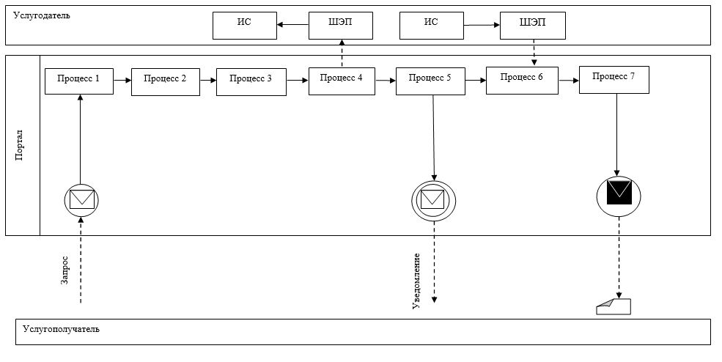

Условные обозначения:

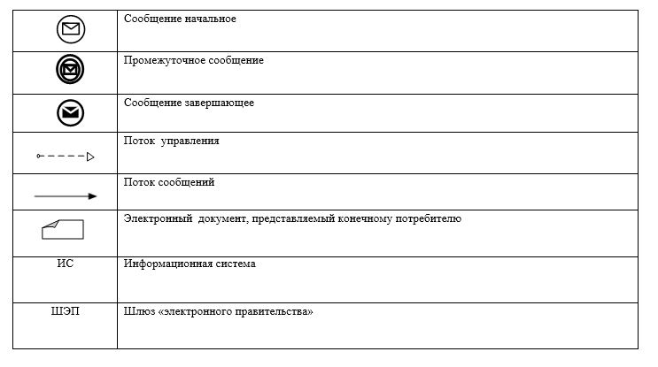

Приложение 2
к регламенту государственной
услуги "Передача ребенка
(детей) на воспитание в
приемную семью и назначение
выплаты денежных
средств на их содержание"
Справочник бизнес-процессов оказания государственной услуги
1 | 2 | 3 | 4 | 5 | 6
Услуго-получатель | Сотрудник канцелярии услугодателя | Руководство услугодателя | Ответственный исполнитель услугодателя | Руководство услугодателя | Сотрудник канцелярии услугодателя
Предоставляет услугодателю документы, предусмотренные пунктом 9 Стандарта | Проводит регистрацию полученных документов и выдает услугополучателю расписку о приеме документов и в течение 10 минут передает полученные документы руководству услугодателя | Определяет в течение 30 минут ответственного исполнителя для рассмотрения документов | Осуществляет проверку полноты документов, готовит результат государственной услуги в сроки, установленные пунктом 4 Стандарта, и передает их руководству услугодателя | В тот же рабочий день подписывает результат государственной услуги, направляет канцелярию услугодателя | В течение 10 минут выдает результат государственной услуги услугополучателю либо по доверенности уполномоченному лицу

© 2012. РГП на ПХВ «Институт законодательства и правовой информации Республики Казахстан» Министерства юстиции Республики Казахстан

